Logopedske vježbe
Datum: 1. 4. 2021.
Logoped: Lara Gašparić
Učenik: M. I., I. B. (OOS4)
- VJEŽBA: Zamoli odraslu osobu da ti pročita slikopjesmu o Skrivenom Uskrsu. Možeš imenovati sličice.
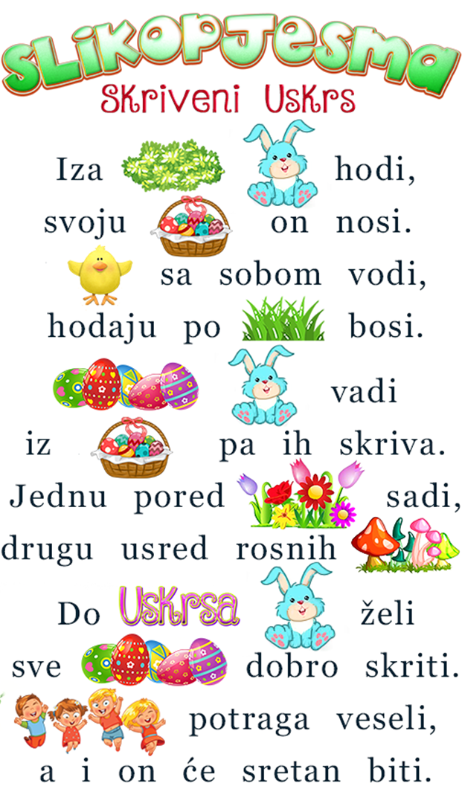
- VJEŽBA: Spoji pisanice i košare istom bojom.

